2022年内蒙古通辽市初中毕业生学业考试试卷
历史
注意事项：
1．本试卷共6页，18道题，满分为60分，与道德与法治同卡不同卷，合考时间为120分钟。
2．根据网上阅卷需要，本试卷中的所有试题均按要求在答题卡上作答，答在本试卷上的答案无效。
3．考试结束后，将本试卷与答题卡分别封装一并上交。
一、选择题（本大题共15小题，每小题2分，共30分。每小题只有一个正确答案，请在答题卡上将代表正确答案的字母用2B铅笔涂黑。）
1. 秦国灭六国实现统一后，能够在全国推行郡县制的根本原因是（ ）
A. 皇帝决定推行 B. 生产力水平的提高
C. 大臣建议推行 D. 人民要求实行
【答案】B
【解析】
【详解】根据所学知识，秦国灭六国实现统一后，建立了我国历史上第一个封建统一的多民族的封建国家。秦由奴隶社会进入到封建社会，当时生产力已经得到极大的提高，因此为了适应时代发展的需要，生产关系也必然要有所革新，所以能够在全国推行郡县制，B项正确；皇帝决定推行、大臣建议推行是能够在全国推行郡县制主要原因，但不是根本原因，排除AC项； “民要求实行”与题干能够在全国推行郡县制的根本原因不符，排除D项。故选B项。
2. 郑成功收复台湾和康熙帝设置台湾府的共同之处是（ ）
A. 抗击了西方国家的侵略 B. 促进了祖国统一
C. 维护了祖国海疆安全 D. 加强了清朝的对外交往
【答案】C
【解析】
【详解】依据所学可知，1662年郑成功打败荷兰殖民者，收复台湾，1684年康熙帝设置台湾府，维护了祖国海疆安全，C项正确；ABD不符合题意。故选C项。
3. 春秋战国时期，学术思想领域出现了“百家争鸣”的新气象，秦朝依法家思想建立了君主专制中央集权制度，汉初奉行道家倡导的“无为而治”，唐太宗则依儒家思想践行“民贵君轻”。以上史实说明（ ）
A. 百家争鸣为中华民族的起源奠定思想基础
B. 各家学派的思想全都受到历代统治者推崇
C. 儒家学说成为后世大一统政权的精神支柱
D. 有些学派的政治主张为后世统治者所采用
【答案】A
【解析】
【详解】根据材料“秦朝依法家思想建立了君主专制中央集权制度，汉初奉行道家倡导的“无为而治”，唐太宗则依儒家思想践行“民贵君轻”。”可知百家争鸣为中华民族的起源莫定思想基础，A项正确；各家学派的思想并没有全都受到历代统治者推崇，排除B项；儒家学说成为后世大一统政权的精神支柱说法过于绝对，如秦朝焚书坑儒，尊崇的是法家学说，排除C项；D项说法过于浅显，不合题意，排除D项。故选A项。
4. 中日《马关条约》规定：允许日本在通商口岸开设工厂。这一条款的实施（ ）
A. 破坏了中国的关税主权 B. 有利于列强对中国资本输出
C. 加重了清政府的财政危机 D. 阻止了其他列强在中国开设工厂
【答案】B
【解析】
【详解】根据所学知识，允许日本在通商口岸开设工厂，使外国在中国设厂合法化，便利了列强资本输出，中国自给自足的自然经济进一步解题，被迫进一步卷入资本主义的世界市场。刺激了中国民族工业的发展，B项正确；破坏了中国的关税主权与《南京条约》中“协定关税，英商进出口货物应缴纳的税款必须经过双方协议”有关，排除A项；加重了清政府的财政危机与赔款有关，排除C项；帝国主义列强引用“利益均沾”的条款，在中国的通商口岸开设工厂，故“阻止了其他列强在中国开设工厂”与史实不符，排除D项。故选B项。
5. 洋务运动期间，洋务派兴办19个近代军事工业企业和近40个近代民用工业企业，至1894年，洋务企业总资本达26344万元，占当时近代企业资本总额的45.22%。19世纪70年代起，洋务派筹建新式海军，到80年代，初步建立了南洋、北洋和福建三支海军。根据上述材料可以得出的结论是（ ）
A. 洋务运动为中国工业近代化奠基 B. 洋务运动是一次成功的自救运动
C. 洋务运动促进了科学技术的传播 D. 洋务派建立的海军有力地保护了海疆
【答案】A
【解析】
【详解】根据材料，结合所学知识，洋务运动所产生的近代企业、资本、工人均是工业近代化的基础，A项正确；洋务运动最终失败了，排除B项；C项不符合题意，排除C项；洋务运动所建立的北洋舰队在甲午中日战争中全军覆没，标志着洋务运动的失败，排除D项。故选A项。
6. 下列能为抗日战争“使中华民族的觉醒和团结达到了前所未有的高度”提供史料支撑的有（ ）
①1937年国共合作宣言的发表 ②中国工农红军主力改编为第八路军
③世界反法西斯联盟的建立 ④敌后根据地建立了抗日民主政权
A. ①②③ B. ②③④ C. ①③④ D. ①②④
【答案】D
【解析】
【详解】根据所学知识，①1937年国共合作宣言的发表 ，标志着国共第二次合作的开始；②中国工农红军主力改编为国民革命军第八路军的过程，充分反映了中国共产党领导的人民军队为民族独立解放而投身抗日战争洪流的伟大担当，体现了中华民族的觉醒和团结达到了前所未有的高度；④敌后根据地建立了抗日民主政权也使中华民族的觉醒和团结达到了前所未有的高度，故D项正确；③世界反法西斯联盟的建立标志着国际反法西斯统一战线最终形成，是反法西斯战争取得最后胜利的决定性因素之一，不符合题意，排除ABC三项。故选D项。
7. 史论结合是学习历史的基本方法。下列史实与结论之间逻辑关系关联正确的是（ ）
A. 新中国成立——进入了社会主义初级阶段
B. 西藏和平解放——实现了祖国统一
C. 抗美援朝——提高了我国的国际地位
D. 土地改革——建立了土地公有制
【答案】C
【解析】
【详解】根据所学知识，抗美援朝的胜利，为我国赢得一个相对稳定的和平环境，大大提高了我国的国际地位，故“抗美援朝——提高了我国的国际地位”对应正确，C项正确；三大改造的基本完成，标志着社会主义基本制度在我国建立起来，我国开始进入社会主义初级阶段，排除A项；西藏和平解放，标志着祖国大陆获得统一，排除B项；土地改革的完成，废除地主阶级封建剥削的土地所有制，实行农民的土地所有制，排除D项。故选C项。
8. 不同的时代有不同的时代精神，“铁人”王进喜身上体现的时代精神是（ ）
A. 无私奉献、艰苦创业的精神 B. 立党为公、执政为民的精神
C. 胸怀天下、忧国忧民的精神 D. 勇于改革、不断进取的精神
【答案】A
【解析】
【详解】根据所学知识，王进喜钻井队开钻了大庆油田的第一口油井，被誉为“铁人”，铁人”王进喜身上体现出艰苦创业、无私奉献和全心全意为人民服务的时代精神，A项正确；“立党为公、执政为民的精神” “胸怀天下、忧国忧民的精神 ”“勇于改革、不断进取的精神”与“铁人”王进喜身上体现的时代精神不符，排除BCD项。故选A项。
9. 1978年11月，凤阳县小岗村18位农民在契约中表示“坐牢杀头也甘心”；1979年，邓小平听取设立特区的汇报时指示“杀出一条血路来”。材料反映了（ ）
A. 美国对华敌视政策影响了改革进程 B. 旧的观念和体制阻碍改革
C. 农村经济体制改革无法进行下去 D. 经济发展所需资金缺乏制约着改革
【答案】B
【解析】
【详解】题干“风阳县小岗村18位农民在契约中表示‘坐牢杀头也甘心’ ”是指农村经济体制改 革过程中进行家庭联产承包责任制，开始改革农村原有经济体制的尝试，面临着巨大的压力。“邓小平听取设立特区的汇 报时指示‘杀出一 条血路来’”是指十一届三中全会后，我国实行对外开放过程是也面临着诸多困难。二者都反 映了改革开放过程中都面临着旧的观念和体制的影响，B项正确；影响中国改革开放进程的是主要是国内旧的观念和体制，与美国对话敌视政策无关，排除A项；“农村经济体制改革无法进行下去”与“”1979年，邓小平听取设立特区的汇报时指示‘杀出一条血路来’”不符，排除C项；题干没有涉及“经济发展所需资金缺乏制约着改革”的信息，排除D项。故选B项。
10. 关于“经济特区”“民族自治区”“特别行政区”的叙述不正确的是（ ）
A. 都享受到了中央给予的特殊政策 B. 符合中国国情，且都体现了创新精神
C. 都促进了经济的发展 D. 都是新中国成立后建立的
【答案】D
【解析】
【详解】根据所学知识，经济特区设立的时间是1980年，民族区域自治开始设立的时间是1947年，特别行政区开始设立的时间是1997年，D项符合题意，选择D项；根据所学知识可知，经济特区是经济上实行特殊的优惠政策，民族自治区实行民族区域自治，特别行政区实行资本主义制度，经济特区、民族自治区、特别行政区都享受到了中央给予的特殊政策，A项不符合题意，排除A项；它们的设立，符合中国国情，且都体现了创新精神，B项不符合题意，排除B项；经济特区、民族自治区、特别行政区都促进了经济发展，C项不符合题意，排除C项。故选D项。
11. 在世界古代历史上，帝国的战争与扩张客观上促进了不同文明的交流。下列关于战争与扩张客观上促进文明交流的表述准确的是（ ）
A. 亚历山大大帝的东征催生了伊斯兰教
B. 阿拉伯帝国的不断扩张孕育了佛教
C. 4世纪末，罗马皇帝将基督教确定为国教
D. 中国的造纸术在波斯帝国扩张时传到欧洲
【答案】C
【解析】
【详解】根据所学知识，4世纪末，罗马皇帝将基督教确定为国家，促进了基督教的传播，C项正确；伊斯兰教创立于阿拉伯半岛，故“亚历山大大帝的东征催生了伊斯兰教”说 法错误，排除A项；佛教创立于公元前6世纪，阿拉伯帝国帝国扩张是公元7世纪开始的，排除B项；中国的造纸术在阿拉伯帝国扩张时传到欧洲，排除D项。故选C项。
12. 下列史实反映的共同主题是（ ）
1861年，亚历山大二世颁布了废除农奴制的法令。
1868年，日本明治政府宣布废藩置县，加强中央集权。

A. 资本主义制度初步确立 B. 资本主义制度的扩展
C. 欧美资产阶级革命 D. 殖民地人民的斗争
【答案】B
【解析】
【详解】根据所学知识，“1861年，亚历山大二世颁布了废除农奴制的法令”反映的是1861年农奴制改革，这次改革是俄国历史上的饿一个重要转折点，改革废除了农奴制，推动俄国走上了发展资本主义的道路。“1868年，日本明治政府宣布废藩置县，加强中央集权”反映的是日本明治维新，通过明治维新，日本迅速走上了发展资本主义的道路，故题干史实反映的共同主题是资本主义制度的扩展，B项正确；17、18世纪的英法美早期的资产阶级革命，使资本主义制度初步确立，排除A项；日本属于亚洲，与“欧美资产阶级革命”不符，排除C项；题干史实没有涉及“殖民地人民的斗争”的信息，排除D项。故选B项。
13. 列宁指出：“这本书篇幅不多，价值却相当于多部巨著：它的精神至今还鼓舞着、推动着文明世界全体有组织的正在进行斗争的无产阶级。”列宁所说的这本书（ ）
①肯定了资产阶级在历史上曾起到非常革命的作用 ②提倡分权制衡的政治模式
③指出有文字记载的全部历史都是阶级斗争的历史 ④奠定了欧洲民主制的基础
A. ①② B. ③④ C. ②③ D. ①③
【答案】D
【解析】
【详解】根据材料结合所学知识，列宁说的这本书是《共产党宣言》，1848年，马克思和恩格斯为共产主义者同盟起草了纲领性文件《共产党宣言》发表。《共产党宣言》指出，有文字记载的全部历史都是阶级斗争的历史;《共产党宣言》分析了阶级斗争在阶级社会历史发展中的作用，肯定了资产阶级在历史上曾经起到非常革命的作用;揭示资本主义必然要被社会主义代替的客观规律，号召全世界无产者联合起来，为获得自己的解放而斗争。《共产党宣言》的发表，标志着马克思主义的诞生。马克思主义是科学的理论、人民的理论、实践的理论、开放的理论，马克思主义使无产阶级的斗争有了科学的理论指导，国际工人运动进入一个新的历史时期，D项正确；②提倡分权制衡的政治模式与美国1787年宪法有关，④奠定了欧洲民主制基础的是《罗马民法大全》，排除ABC三项。故选D项。
14. 关于下面两张图片反应的历史信息的表述，不正确的是（ ）
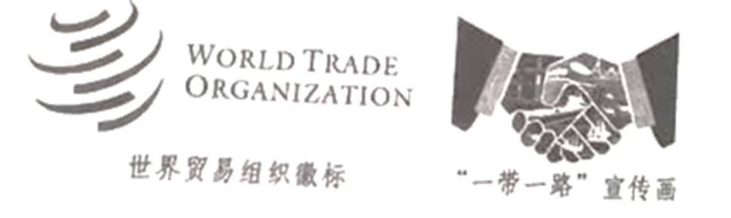
A. 都为世界经济的交流与合作提供了平台 B. 都推动了世界政治新秩序的建立
C. 都促进了世界经济的发展 D. 都促进了世界经济全球化
【答案】B
【解析】
【详解】“冷战”结束后,和平与发展成为主流,经济全球化趋势加快。1995年世界贸易组织的成立,促进了全球贸易和世界经济的发展。为顺应经济全球化潮流,中国提出了建设“一带一路”的倡议,积极发展与沿线各国的经济伙伴关系,打造命运共同体。二者的建立或提出,都顺应并推动了经济全球化的发展,推动了世界经济新秩序建立，B项符合题意，选择B项；世界贸易组织和一带一路均为世界经济的交流与合作提供了平台，促进了世界经济的发展，促进了世界经济全球化的发展，ACD三项不符合题意，排除ACD三项。故选B项。
15. 世界殖民体系的崩溃是20世纪伟大变化之一，是人类历史的巨大进步。导致世界殖民体系崩溃的诸多因素中不包括（ ）
A. 殖民地人民民族意识的空前觉醒 B. 二战后帝国主义殖民力量的削弱
C. 十月革命的胜利瓦解了世界殖民体系 D. 二战后争取国家独立成为历史潮流
【答案】C
【解析】
【详解】根据所学知识，十月革命是人类历史上第一个胜利的社会主义革命，推动了国际无产阶级革命运动，鼓舞了殖民地半殖民地人民的解放斗争，它的胜利开辟了人类由资本主义社会向社会主义社会和共产主义社会过渡的新途径。第二次世界大战的胜利，彻底结束了列强通过争夺殖民地瓜分世界的历史，促进了世界殖民体系的瓦解。故“十月革命的胜利瓦解了世界殖民体系”说法不正确，C项符合题意；殖民地人民民族意识的空前觉醒、 二战后帝国主义殖民力量的削弱 、 二战后争取国家独立成为历史潮流都属于导致世界殖民体系崩溃的因素，排除ABD项。故选C项。
二、非选择题（本大题共3小题，共30分）
16. 阅读材料，完成下列要求
材料一 中国古代经济发展趋势图
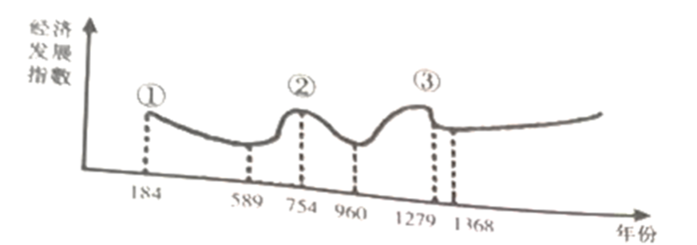
——根据傅筑夫《中国经济史论丛》编制
材料二 唐太宗认为：“夫民者国之先，国者君之本。”因此他注重农桑，轻徭薄赋，使社会经济繁荣起来。明初，朱元璋下令各地流亡人民还乡生产，还乡者皆免税三年，量力开垦土地。清初统治者顺治、康熙、雍正、乾隆诸位帝王，都十分重视农业生产，大力推行星荒政策，使农业生产很快得到恢复。
——摘编自张传玺主编《简明中国古代史》、统编初中历史教科书等
材料三 明中后期传入我国的高产作物，如玉蜀黍（即玉米）、番薯（俗称地瓜），到清代普遍种植于全国各地，高产作物的推广，对于粮食增产有重大影响。清初荒地极多，随处可见，而到康熙末年，则大都被开垦耕种。因而耕地面积由1645年的400余万顷，增加到1724年的680余万顷。人口增长也随之加快，特别是地丁合一之后，人口数字急剧增加，乾隆十四年（1749）为1亿7000万，至嘉庆十七年（1812）增加到3亿6000万。
——摘编自张传玺主编《简明中国古代史》
（1）根据材料一并结合所学知识，指出图表中②处是我国古代哪一盛世局面？这一盛世局面具体表现有哪些？
（2）材料二中，历代统治者对经济的发展有何共同态度？结果如何？
（3）根据材料三并结合所学知识，分析新作物品种、耕地面积和人口数量之间的关系。
（4）根据上述材料并结合所学知识，概括影响封建经济发展的因素。
【答案】（1）盛世：开元盛世；表现：政治稳定，经济繁荣，国库充盈，民众生活安定；唐朝的国力达到前所未有的强大。
（2）共同态度：以农文本；重视农桑；推动农业发展；结果：推动社会经济繁荣。
（3）新作物品种的引进提高了粮食产量，促进人口的增长；人口的增长加快了土地开垦，土地开垦促进了新作物的推广和人口的再次增长。
（4）政府支持农业发展，高产作物引进；商业繁荣等（言之有理即可）。
【解析】
【小问1详解】
根据材料一“中国古代经济发展趋势图”中②对应的是754年左右，当时正处于唐玄宗统治时期，唐玄宗统治前期，出现的盛世局面是开元盛世。开元盛世的具体表现为：政治稳定，经济繁荣，国库充盈，民众生活安定；唐朝的国力达到前所未有的强大。
【小问2详解】
根据材料二“ 唐太宗认为……因此他注重农桑，轻徭薄赋，使社会经济繁荣起来。明初，朱元璋下令各地流亡人民还乡生产……量力开垦土地。清初统治者顺治、……都十分重视农业生产，大力推行星荒政策，使农业生产很快得到恢复。”可得出历代统治者对经济发展的态度：：以农文本；重视农桑；推动农业发展；根据材料二“ 唐太宗认为……因……使社会经济繁荣起来。明初，朱元璋下令各地流亡人民还乡生产，还乡者皆免税三年，量力开垦土地。……使农业生产很快得到恢复。”可得出结果：推动社会经济繁荣。
【小问3详解】
根据材料三“明中后期传入我国的高产作物……高产作物的推广，对于粮食增产有重大影响……则大都被开垦耕种。……人口数字急剧增加，乾隆十四年（1749）为1亿7000万，至嘉庆十七年（1812）增加到3亿6000万。”结合所学知识，可得出新作物品种、耕地面积和人口数量之间的关系：新作物品种的引进提高了粮食产量，促进人口的增长；人口的增长加快了土地开垦，土地开垦促进了新作物的推广和人口的再次增长。
【小问4详解】
本问是开放性问题，言之有理即可。如：政府支持农业发展，高产作物引进；商业繁荣等。
17. 阅读材料，完成下列要求。
材料一 近代列强发动的主要侵华战争和中国人民的反抗斗争
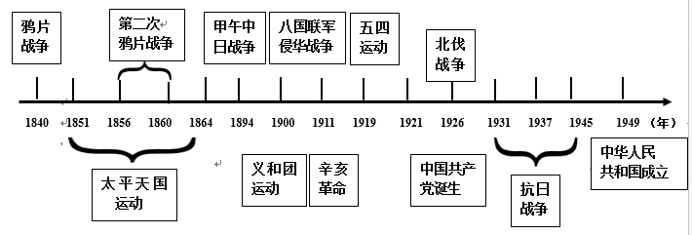
——根据统编初中历中教科书八年级上册编制
材料二 有说欧美共和的政治，我们中国此时尚不能合用的……我们中国的改革最宜于君主立宪，万不能共和，殊不知此说大谬（错误）……且世界立宪，亦必以流血得之，方能称为真立宪。同一流血，何不为直截了当共和……
——摘自孙中山在东京留学生欢迎大会上的演讲词
材料三 三年以来，吾人于共和国体之下，备受专制政治之痛苦。自经此次之实验，国中贤者，宝爱共和之心，因以勃发，厌弃专制之心，因以明确。……以予观之，此等政治根本解决问题，犹待吾人最后之觉悟。
——摘编自陈独秀《吾人最后之觉悟》（1916年）
材料四 中国在巴黎和会上蒙受的屈辱阻碍了中国寻求西方模式的国家认同。五四知识界对西方的幻灭，伴随着亲苏社会主义思潮的兴起，许多中国人认为俄国革命是中国进行国家建构的唯一成功楷模。
——摘编自徐国琦《中国与大战》
（1）根据材料一并结合所学知识，概括旧民主主义革命时期，中国人民的历次反抗斗争呈现的共同特点。
（2）根据材料二，指出孙中山提出的与以往不同的理想目标。促使孙中山提出这一理想目标的外部因素是什么？
（3）根据材料三并结合所学知识，指出陈独秀所说“专制政治”指的是什么？“此次之实验”是在哪一领域向专制政治宣战的？
（4）根据材料四，指出中国人认识发生了怎样的变化？
（5）根据上述材料并结合所学“辛亥革命”“新文化运动”“五四运动”“中国共产党的成立”四个历史事件的相关知识，简要指出中国革命由旧民主主义革命转变为新民主主义革命的过程。
【答案】（1）鸦片战争后中国人民的反抗斗争持续发展。在旧民主主义革命时期，反抗斗争具有自发性、持续性、反帝反封建的双重性，经历了由自发到自觉的转变。
（2）建立资产阶级民主共和国；欧美共和制和西方启蒙思想的影响。
（3）封建专制，袁世凯复辟，掀起了尊孔复古的逆流；在思想文化领域。
（4）从寻求西方模式到追随俄国革命的模式。
（5）1911年爆发的辛亥革命，推翻了中国两千多年的封建帝制,成立中华民国，使民主共和观念深入人心，但辛亥革命成果被袁世凯窃取,袁世凯建立起北洋军阀黑暗统治。进步知识分子认识到要建立名副其实的共和国,必须从思想上改造国民性，掀起了新文化运动。1919年五四运动爆发，中国工人阶级开始登上政治舞台，是中国新民主主义革命的开端，五四运动促进了马克思主义的广泛传播，为中国共产党的成立奠定了思想基础。1921年中国共产党成立，从此中国革命的面貌焕然一新。
【解析】
【详解】（1）结合所学知识，旧民主主义革命时期是指1840——1919年，这个阶段主要是各个阶级单独进行武装斗争，如义和团运动，辛亥革命等，因此特点是鸦片战争后中国人民的反抗斗争持续发展。在旧民主主义革命时期，反抗斗争具有自发性、持续性、反帝反封建的双重性，经历了由自发到自觉的转变。
（2）材料中孙中山认为中国实行君主立宪要强于共和的观点是错误的，他认为同样是革命牺牲，君主立宪不如直接共和，因此提出了与此前康有为、梁启超等人所倡导的君主立宪所不同的民主共和制。而材料中明确提到了他倡导的是“欧美共和的政治”,由此可知其目标所受国外影响为西方共和制思想和启蒙思想的传播。
（3）根据材料结合所学知识，可知陈独秀所说“专制政治”指的是封建专制，袁世凯复辟，掀起了尊孔复古的逆流；“此次之实验”是在思想文化领域向专制政治宣战。
（4）根据材料“中国在巴黎和会上蒙受的屈辱阻碍了中国寻求西方模式的国家认同。五四知识界对西方的幻灭，伴随着亲苏社会主义思潮的兴起，许多中国人认为俄国革命是中国进行国家建构的唯一成功楷模。”可知认识是从寻求西方模式到追随俄国革命的模式。
（5）根据所学知识，可写为1911年爆发的辛亥革命，推翻了中国两千多年的封建帝制,成立中华民国，使民主共和观念深入人心，但辛亥革命成果被袁世凯窃取,袁世凯建立起北洋军阀黑暗统治。进步知识分子认识到要建立名副其实的共和国,必须从思想上改造国民性，掀起了新文化运动。1919年五四运动爆发，中国工人阶级开始登上政治舞台，是中国新民主主义革命的开端，五四运动促进了马克思主义的广泛传播，为中国共产党的成立奠定了思想基础。1921年中国共产党成立，从此中国革命的面貌焕然一新。
18. 阅读材料，完成下列要求。
材料一
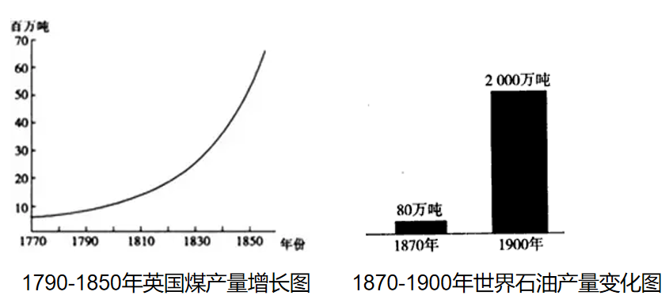
材料二
美国大事年表（1862-1914年）
时间 | 事件
1862年 | 美国联邦政府出台了《莫雷尔法案》，支持高等教育中的农业和工业学院，要求在每个州至少建立一所农工学院
1865年 | 美国内战，以北方获得最终胜利结束，避免了国家分裂
1865-1918年 | 美国各州先后都制定《义务教育法》，实施普及义务教育
1869年 | 美国人海厄特发明了赛璐珞的制造技术，现代塑料工业由此诞生
1904年 | 在石油、钢铁、汽车等多个行业产生了垄断组织——拖拉斯，形成了318个工业托拉斯
1913年 | 福特汽车公司使用流水线生产汽车，带来汽车制造业的革命
1914年 | 美国人口已超过1亿
——根据吴于廑、齐世荣主编《世界史》、统编初中历史教科书等编制
材料三 这是个到处都是机器和高耸的烟囱的市镇，无穷无尽的长蛇般浓烟，一直不停地从烟囱里冒出来……镇上有一条黑色的水渠，还有一条河，这里面的水被气味难闻的染料冲成深紫色，许多庞大的建筑物上面开满了窗户，里面整天只听到嘎啦嘎啦的颤动声响，蒸汽机上的活塞单调地移上移下，就像一个患了忧郁症的大象的头。
——摘自英国作家狄更斯《艰难时世》
（1）根据材料一，指出英国煤产量和世界石油产量变化的趋势。结合所学知识，分别指出导致这一变化的重大发明。
（2）根据材料二，概括推动美国经济发展的主要因素（不得照抄原文）。
（3）材料三反映了什么问题？
（4）分析上述材料，你认为中国现代工业化进程中可以借鉴的经验有哪些？
【答案】（1）趋势：迅速增长；蒸汽机的改良和内燃机的发明。
（2）政府的支持；国家统一；第二次工业革命的推动（科技创新）；重视教育发展，提高劳动者的素质；垄断组织的推动；人口增长等。
（3）工业革命带来的环境问题。
（4）重视科技创新；重视教育；在发展科技、发展经济的同时注意实施可持续发展战略。
【解析】
【小问1详解】
根据图表可知，英国的煤产量和石油产量变化的趋势是持续增长或迅速增加。1785年，瓦特改良蒸汽机，是机械获得持续而稳定的动力，人类利用蒸汽机提供的动力带动机器，进行生产，极大地提高了生产力。蒸汽机所使用的能源是煤炭。内燃机所使用的能源是石油。
【小问2详解】
根据材料二“美国联邦政府出台了《莫雷尔法案》，……”“美国各州先后都制定《义务教育法》……”可得出推动美国经济发展的主要因素是政府的支持；根据材料二“美国内战，以北方获得最终胜利结束，避免了国家分裂”可得出因素：国家统一；根据材料“美国人海厄特发明了赛璐珞的制造技术，现代塑料工业由此诞……福特汽车公司使用流水线生产汽车，带来汽车制造业的革命”可得出因素：第二次工业革命的推动（科技创新）；根据材料二“美国各州先后都制定《义务教育法》，实施普及义务教育”可得出因素：重视教育发展，提高劳动者的素质；根据材料二“在石油、钢铁、汽车等多个行业产生了垄断组织——拖拉斯，形成了318个工业托拉斯”可得出因素：垄断组织的推动；根据材料二“美国人口已超过1亿”可得出因素：人口增长等。
【小问3详解】
根据材料三“这是个到处都是机器和高耸烟囱的市镇，无穷无尽的长蛇般浓烟，一直不停地从烟囱里冒出来……这里面的水被气味难闻的染料冲成深紫色，……里面整天只听到嘎啦嘎啦的颤动声响，……”可知反映了工业革命带来的环境问题。
【小问4详解】
本问是总结性问题，言之有理即可。如：重视科技创新；重视教育；在发展科技、发展经济的同时注意实施可持续发展战略等。

